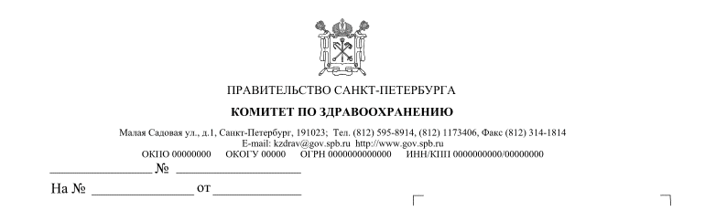

ПРАВИТЕЛЬСТВО САНКТ-ПЕТЕРБУРГА

**КОМИТЕТ ПО ЗДРАВООХРАНЕНИЮ**

**Р А С П О Р Я Ж Е Н И Е**

«___»______________ № ________

|  |
| --- |
| Об утверждении Регламента государственных учреждений здравоохранения, находящихся в ведении исполнительных органов государственной власти Санкт-Петербурга, по предоставлению услуги в электронном виде «Запись на прием  к врачу» |

В соответствии с постановлением Правительства Санкт-Петербурга от 25.07.2011   
№ 1037 «О порядке разработки и утверждения исполнительными органами государственной власти Санкт-Петербурга административных регламентов предоставления государственных услуг (исполнения государственных функций)», во исполнение пункта ___ протокола заседания Комиссии по проведению административной реформы в Санкт-Петербурге от ____ № ____ :

1. Утвердить Регламента государственных учреждений здравоохранения, находящихся в ведении исполнительных органов государственной власти Санкт-Петербурга, по предоставлению услуги в электронном виде «Запись на прием   
к врачу» (уникальный реестровый номер – 7800000010000043551).

2. Признать утратившим силу распоряжение Комитета по здравоохранению от 09.08.2018 № 417-р «Об утверждении Регламента государственных учреждений здравоохранения, находящихся в ведении исполнительных органов государственной власти Санкт-Петербурга, по предоставлению услуги в электронном виде "Прием заявок (запись) на прием к врачу», за исключением пункта 2.

|  |  |
| --- | --- |
| **Председатель**  **Комитета по здравоохранению** | **Д.Г. Лисовец** |

СОГЛАСОВАНО:

Заместитель председателя

Комитета по здравоохранению                                                                 О.В. Гранатович

Заместитель председателя

Комитета по здравоохранению                                                                 Д.Л. Мотовилов

Начальник Отдела межведомственного

взаимодействия – Ситуационного центра

Комитета по здравоохранению                                                               И.В. Докучаева

Начальник Отдела по организации

стационарной медицинской помощи

взрослому населению

Комитета по здравоохранению Л.Н. Мелентьева

Начальник Отдела медицинской реабилитации

и санаторно-курортного лечения

Комитета по здравоохранению М.Л. Ремизов

Начальник Отдела по организации

амбулаторной медицинской помощи

Комитета по здравоохранению Л.В. Соловьева

Начальник Отдела по организации

медицинской помощи матерям и детям

Комитета по здравоохранению Я.В. Панютина

Начальник Общего отдела

Комитета по здравоохранению И.Ю. Пустохин

Начальник Юридического отдела

Комитета по здравоохранению И.Г. Молокова

Носит нормативный характер

Подлежит размещению в информационно-правовых системах

Ковальчук Я.Л., 314-52-17